Лабораторная работа № 2
студента группы ИТз-221
Дмитриева Дмитрия Анатольевича
Выполнение: _________ Защита: ___________
Реализация алгоритмов Стемминга
Цель работы: научиться реализовывать на выбранном языке программирования алгоритмы поиска по тексту однокоренных слов на основе поиска Стеммера Портера.
Ход работы:
- Создал новое приложение. Реализовал метод для вычисления RV – область слова после первой гласной (рис. 1), R1 – область слова после первого сочетания "гласная-согласная" (рис. 2), R2 – область R1 после первого сочетания "гласная-согласная" (рис. 3).
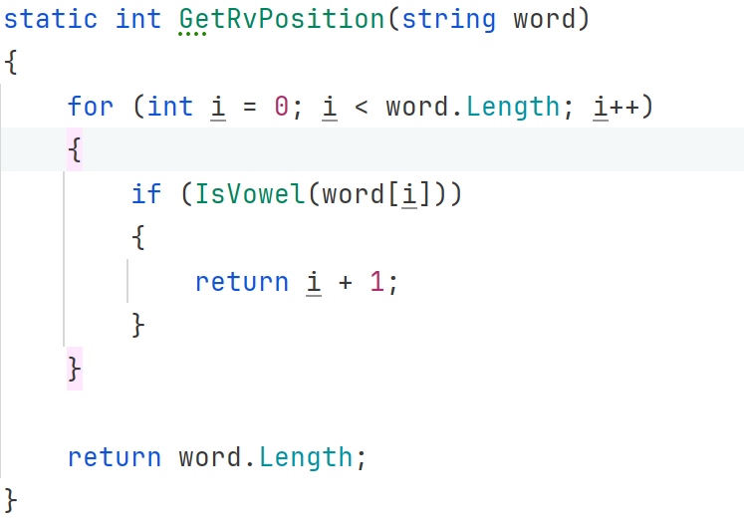
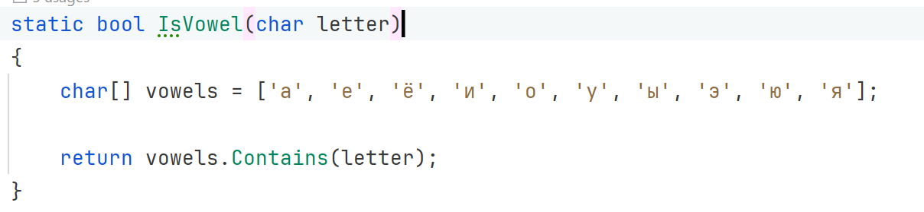
Рисунок 1 – реализация поиска RV позиции в строке
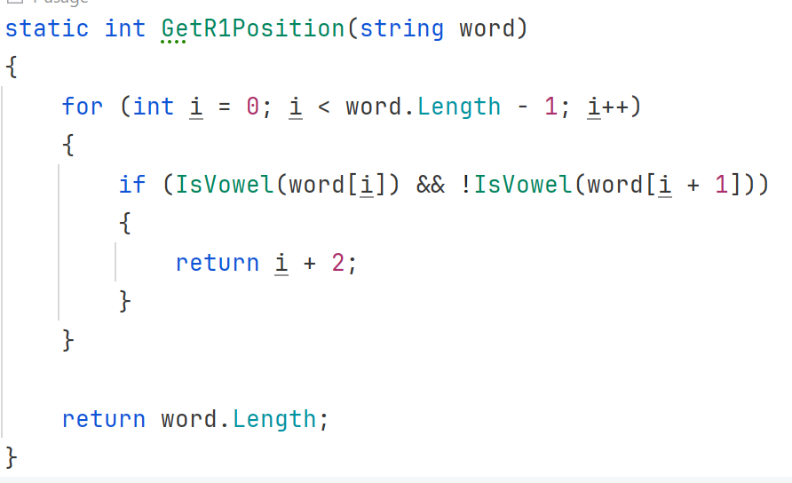
Рисунок 2 – реализация поиска R1 позиции в строке
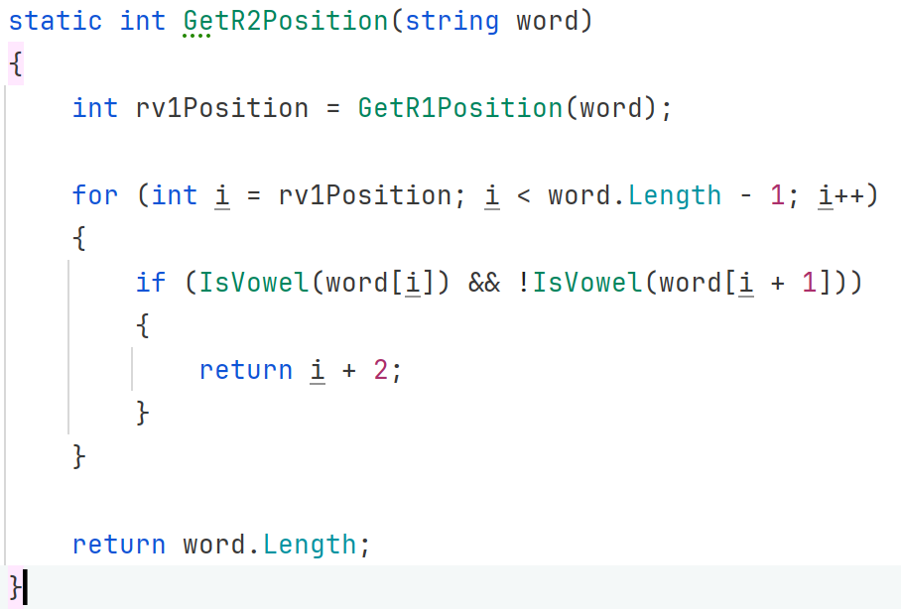
Рисунок 3 – реализация поиска R2 позиции в строке
- Реализовал два основных метода для дальнейшего поиска окончаний первой и второй группы. По условию окончаниям из группы 1 должна предшествовать буква а или я (рис. 4). При поиске окончания из всех возможных выбирается наиболее длинное. Например, в слове величие выбираем окончание ие, а не е. Все проверки производятся над областью RV (рис. 5).
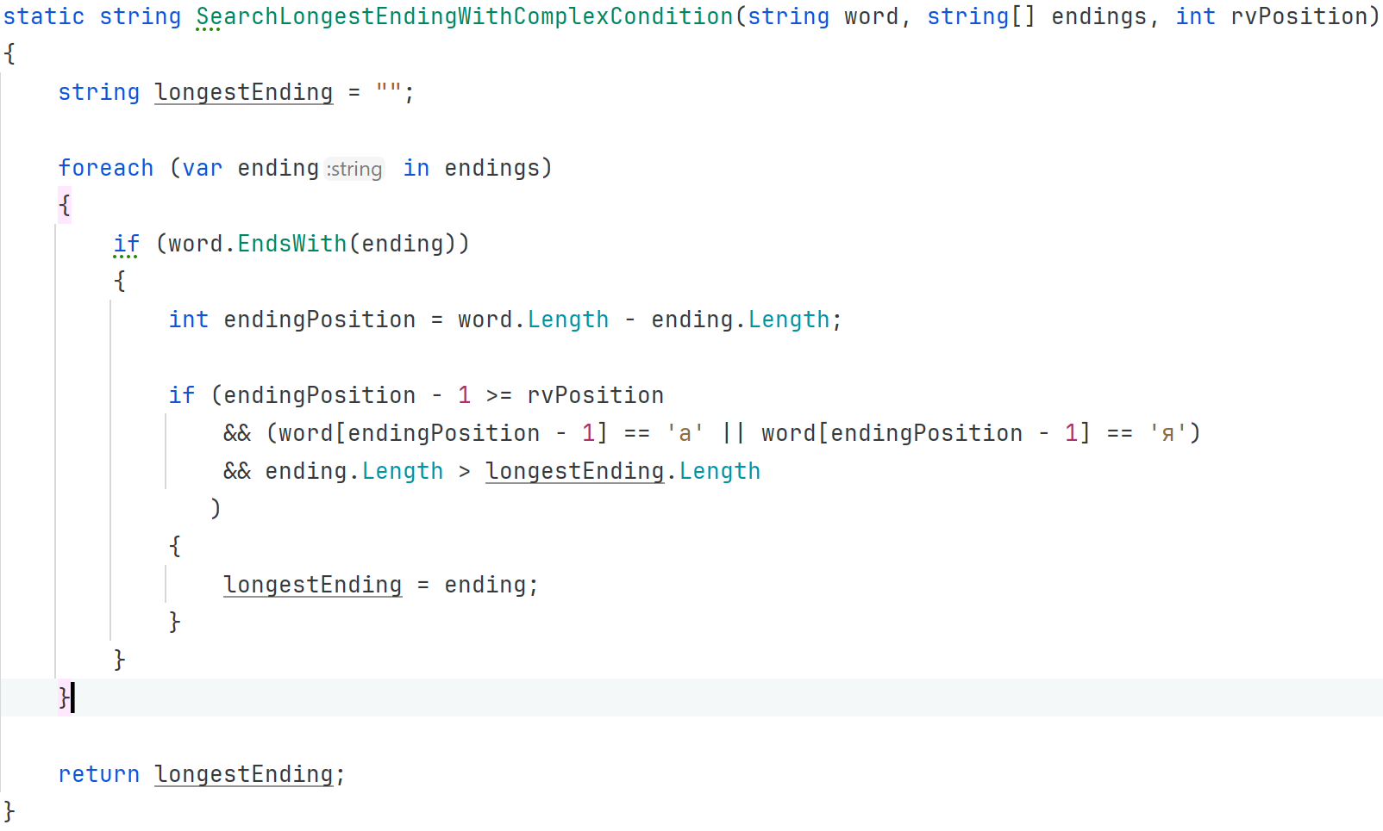
Рисунок 4 – алгоритм поиска для группы 1
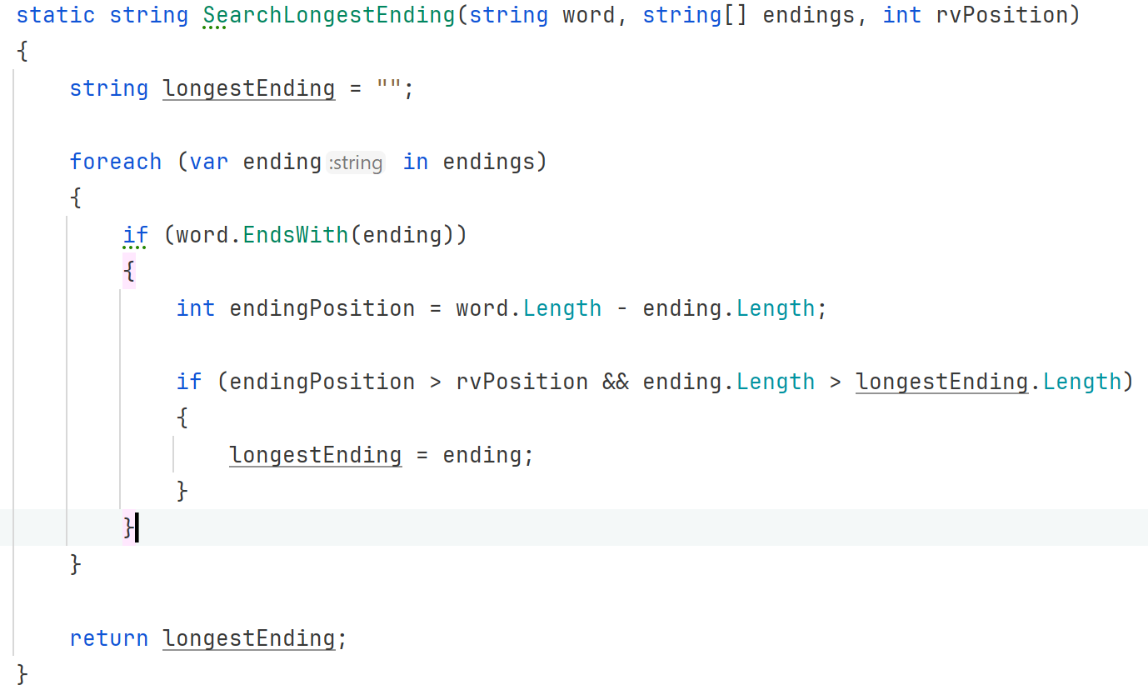
Рисунок 5 – общий алгоритм для поиска группы 2
- Реализовал метод для поиска окончаний области Reflexive (рис.6).
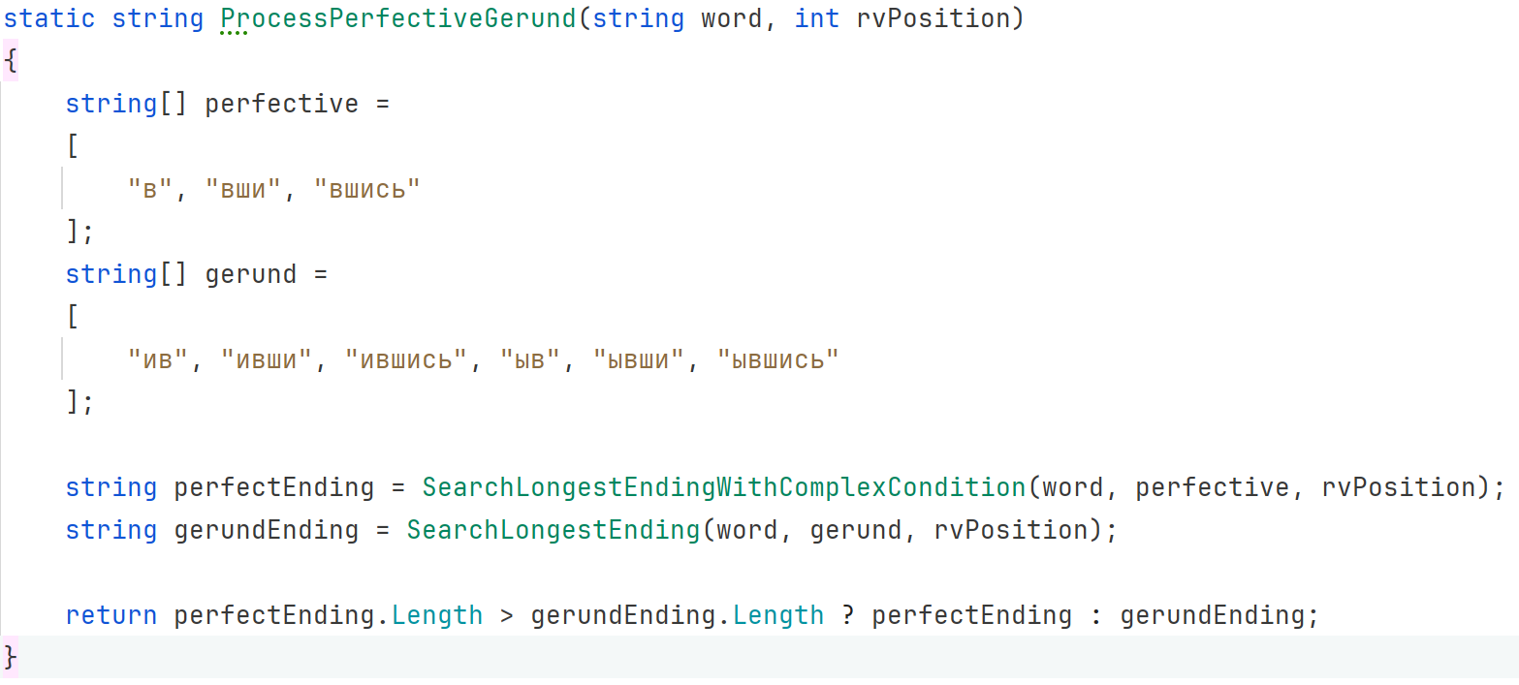
Рисунок 6 – алгоритм нахождения окончаний области PERFECTIVE GERUND
- Реализовал метод для поиска окончаний области REFLEXIVE (рис.6).
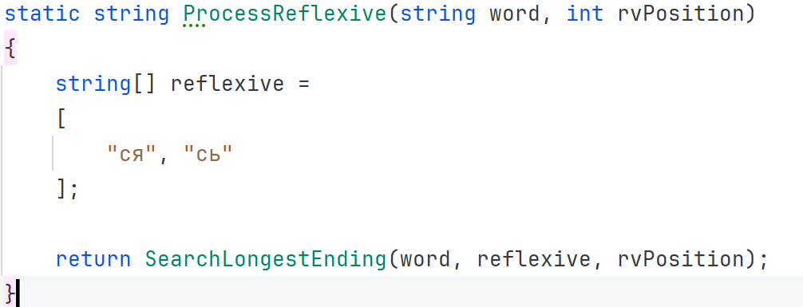
Рисунок 7 – алгоритм нахождения окончаний области REFLEXIVE
- Реализовал метод для поиска окончаний области ADJECTIVAL, вначале алгоритма производится поиск окончания ADJECTIVE, а затем поиск PARTICIPLE с учетом окончания ADJECTIVE и выбирается наиболее длинное (рис. 8).
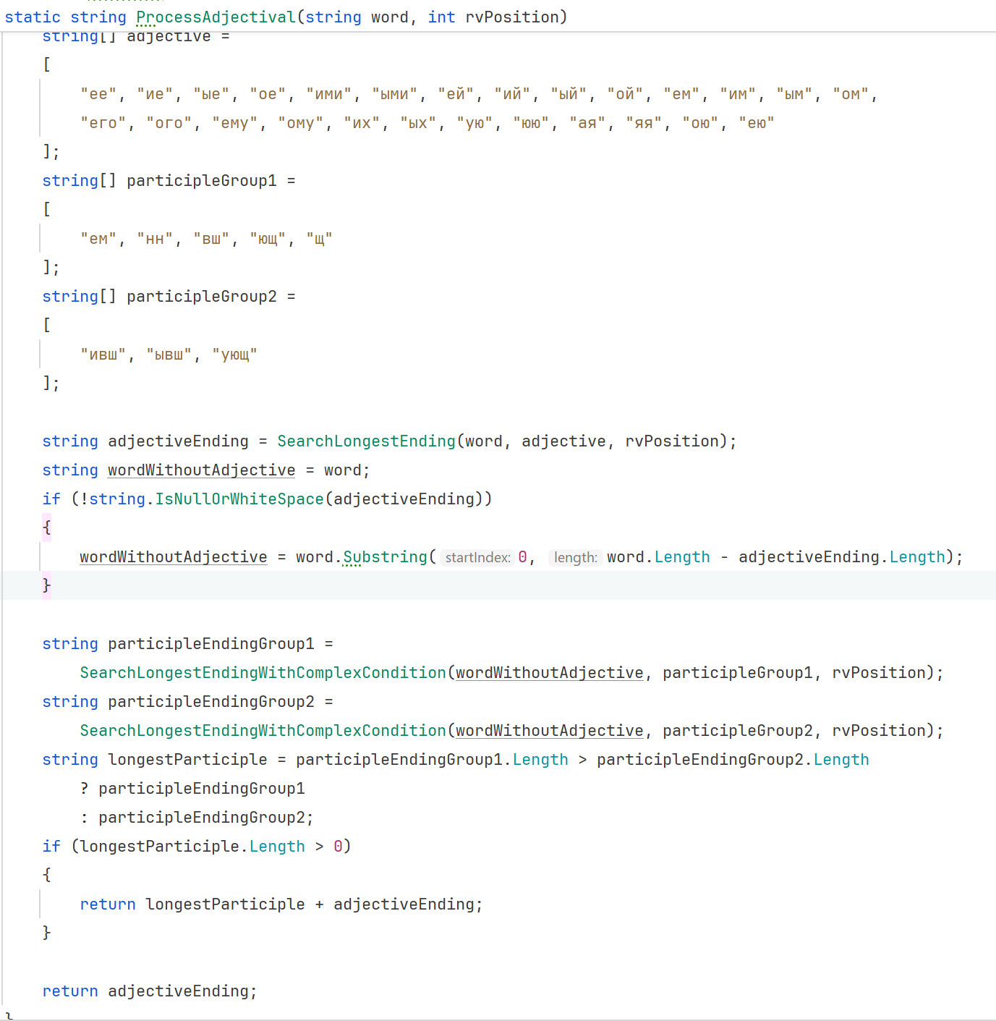
Рисунок 8 – алгоритм нахождения окончаний области ADJECTIVAL
- Реализовал метод для поиска окончаний области VERB (рис. 9).
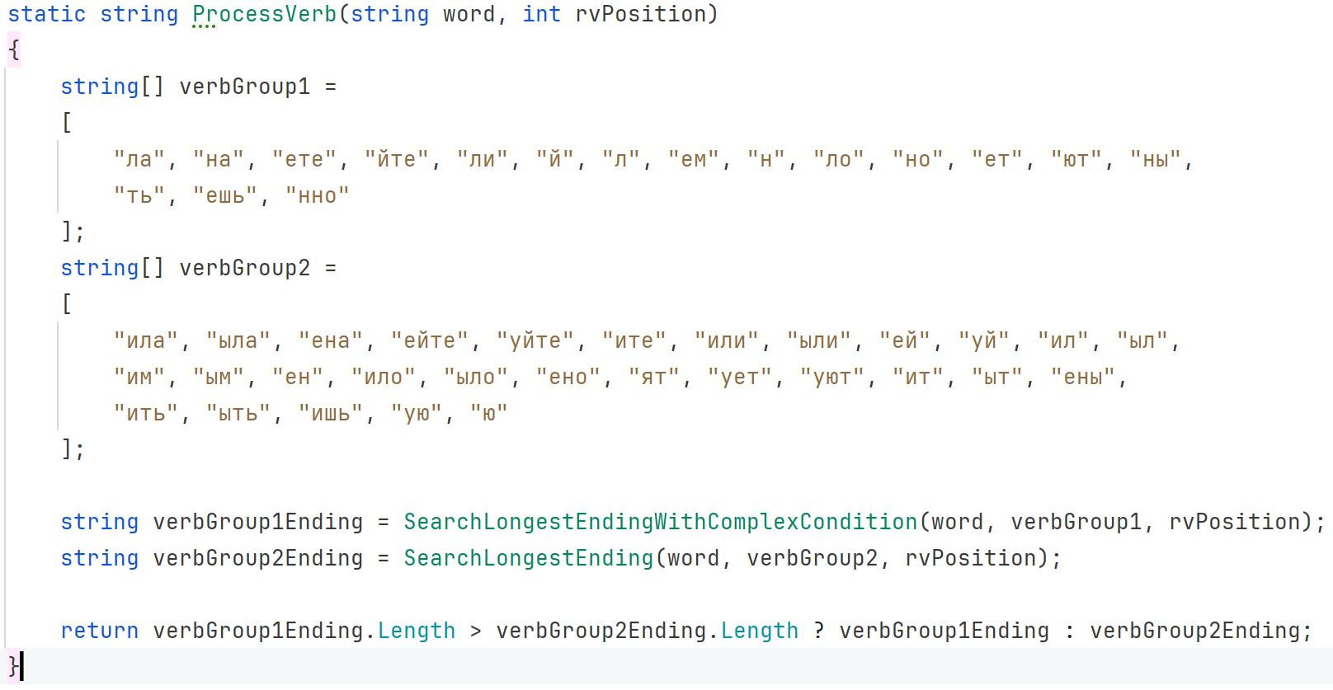
Рисунок 9 – алгоритм нахождения окончаний области VERB
- Реализовал метод для поиска окончаний области NOUN (рис. 10).
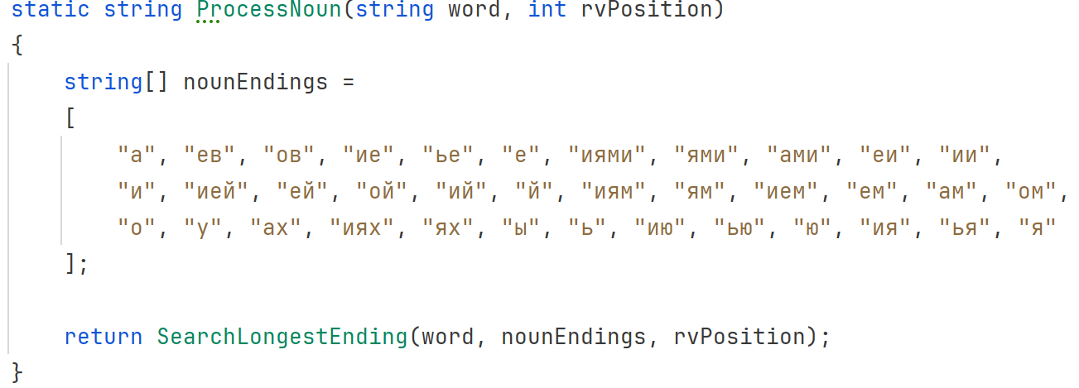
Рисунок 10 – алгоритм нахождения окончаний области NOUN
- Далее объединяем все методы и следующем порядке пробуем удалить окончания: ADJECTIVAL, VERB, NOUN. Как только одно из них найдено – шаг завершается. (рис. 11).
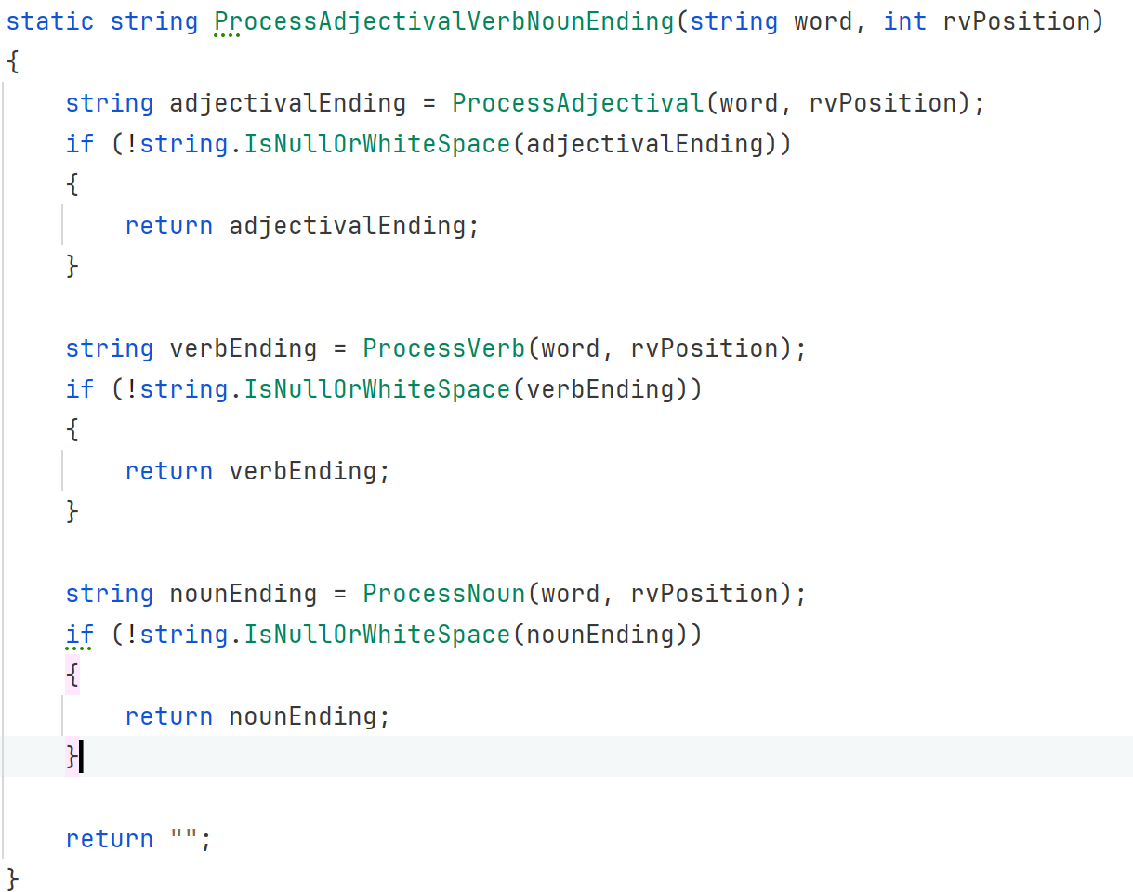
Рисунок 11 – алгоритм удаления окончаний ADJECTIVAL, VERB, NOUN
- Реализовал метод для поиска окончаний области SUPERLATIVE (рис. 12).
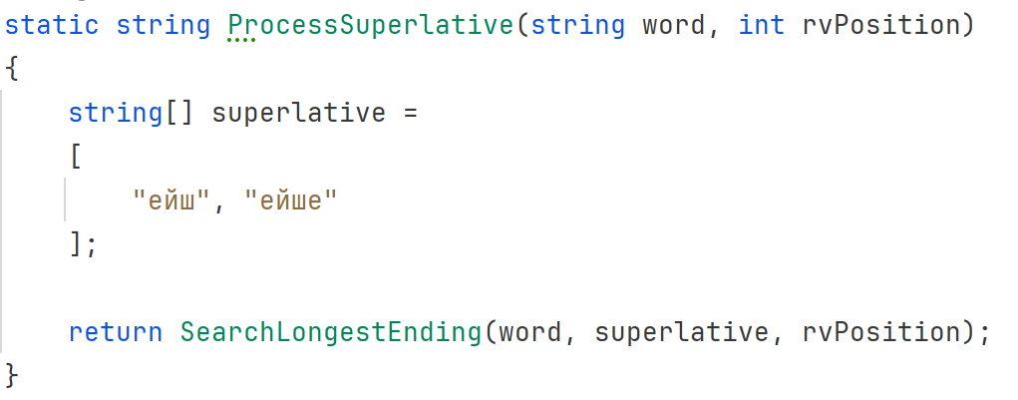
Рисунок 12 – алгоритм нахождения окончаний области SUPERLATIVE
- Реализовал метод для поиска окончаний области DERIVATIONAL (рис. 13).
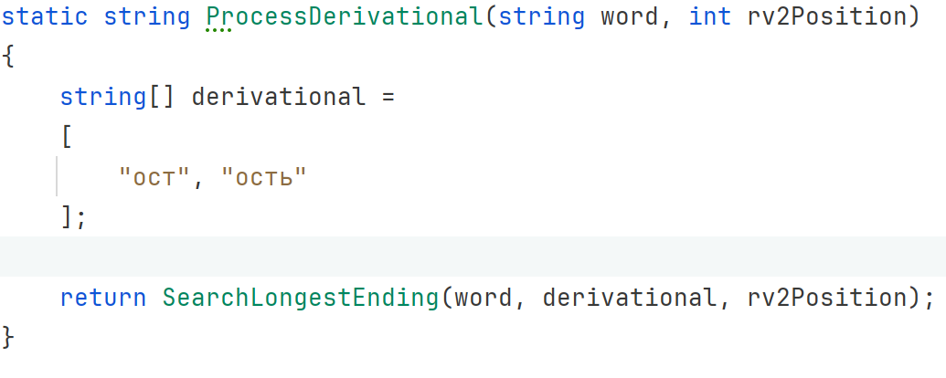
Рисунок 13 – алгоритм нахождения окончаний области DERIVATIONAL
- Реализовал метод для поиска последних окончаний, выполняется один из доступных. Если слово оканчивается на нн - удаляем последнюю букву. Если слово оканчивается на SUPERLATIVE - удаляем его и снова м последнюю букву, если слово оканчивается на нн. Если слово оканчивается на ь - удаляем его. (рис. 14).
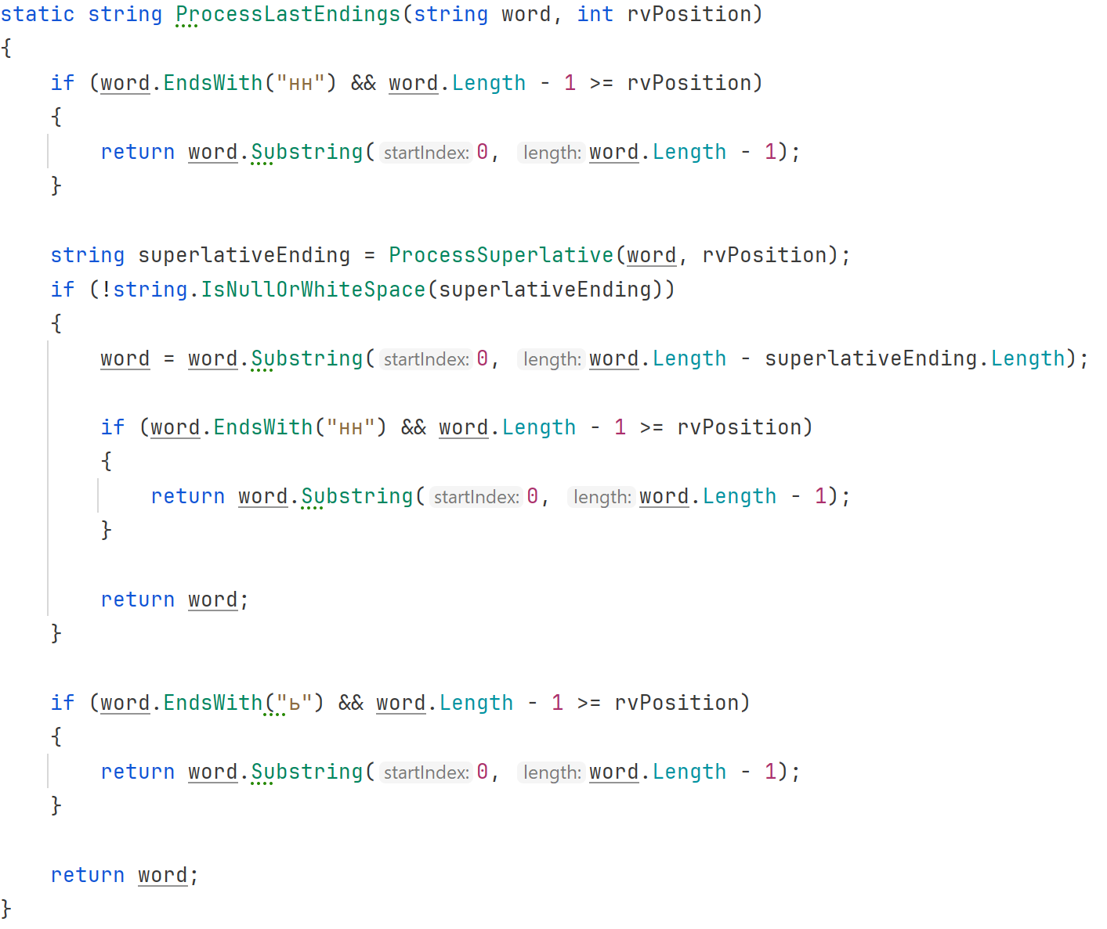
Рисунок 14 – алгоритм нахождения последних окончаний
- Объединил алгоритмы для поиска окончаний. Программа запрашивает имя входного файла и берет из него изначальный и искомый текст (рис. 15).
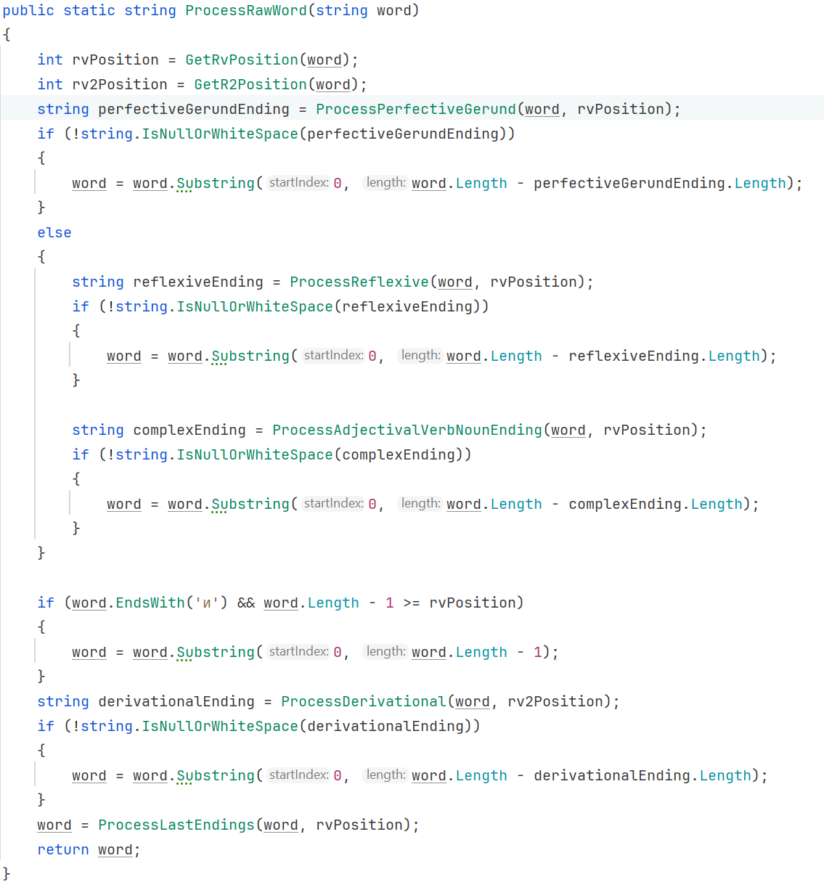
Рисунок 15 – полный алгоритм стемминга
- Программа запрашивает имя входного файла и берет из него слова для стемминга, далее запрашивается корень для поиска. После обработки каждое слово сравнивается с корнем и записывается в файл с результатами (рис. 16).
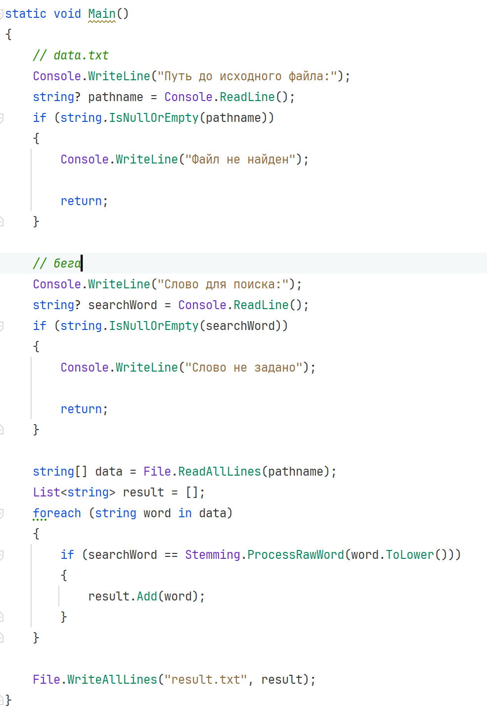
Рисунок 16 – вызов всех методов
- Результаты работы программы (рис. 17)
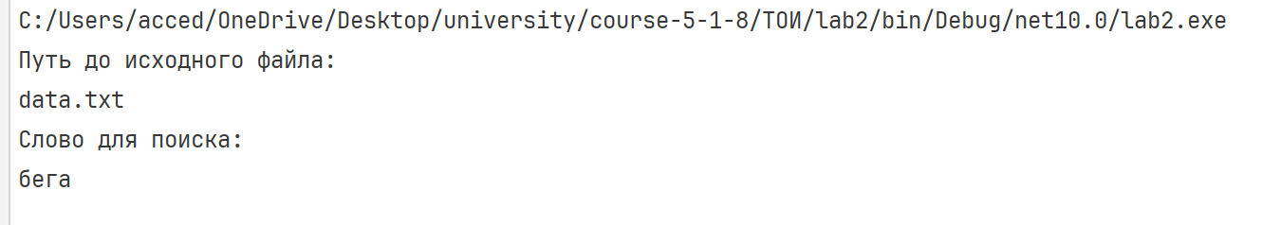
Рисунок 17 – результат выполнения
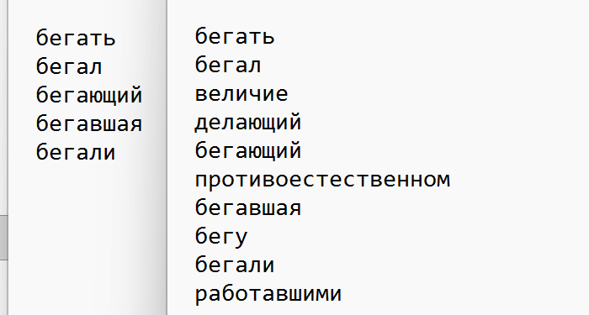
Рисунок 18 – результаты поиска и искомые данные

Контрольные вопросы:
- Что такое стемминг?
Стемминг — это процесс выделения основы слова путем удаления его окончаний, суффиксов и других частей, изменяющихся при словоизменении.
- Что такое стеммер Портера?
Стеммер Портера — это алгоритм стемминга слов, который последовательно удаляет определённые суффиксы по набору правил, приводя различные формы слова к общей основе.
- Принципы работы алгоритма стемминга.
Алгоритм последовательно проверяет слово на соответствие заданным правилам и удаляет подходящие окончания и суффиксы. В результате разные формы одного слова могут быть приведены к общей основе — стему.
- Роль морфологического анализа слов в системах поиска.
Морфологический анализ позволяет учитывать различные формы одного слова при поиске. Это повышает полноту поиска, поскольку запрос и найденный текст могут содержать разные грамматические формы одного слова.
- Аналоги стеммера Портера.
Аналогами являются другие алгоритмы стемминга, например стеммер Ланкастера, стеммер Сноуболл и стеммер Портера 2, являющийся улучшенной версией оригинального алгоритма Портера.
- Преимущества алгоритма стемминга перед алгоритмами со словарём.
Стемминг не требует большого словаря и работает быстрее, поскольку использует набор правил. Он также может обрабатывать новые и неизвестные слова, которых нет в словаре.
- Недостатки алгоритма стемминга.
Стемминг не всегда определяет настоящую морфологическую основу слова и может давать ошибки: объединять разные по смыслу слова или, наоборот, не объединять формы одного слова. Поэтому полученная основа не обязательно является полноценным словом.
Вывод: научился реализовывать на выбранном языке программирования алгоритмы поиска по тексту однокоренных слов на основе поиска Стеммера Портера.

